Муниципальный конкурс «Учитель года – педагог цифрового века»
Управление образования администрации города Кудымкара
Муниципальное бюджетное дошкольное образовательное учреждение
«Детский сад №11 «Чебурашка» г.Кудымкара

Дидактические игры и упражнения
на интерактивном столе SMART Table
для детей среднего и старшего дошкольного возраста
к занятию «Снеговик из LEGO» краткосрочной образовательной практики «LEGO-мозаика»

Копытова Надежда Николаевна, старший воспитатель,
Романова Светлана Владимировна, воспитатель,
Ермакова Анастасия Викторовна, воспитатель,
Чакилева Зоя Михайловна, воспитатель,
Тотьмянина Анастасия Сергеевна, воспитатель
МБДОУ «Детский сад №11»

2020
Введение

Учебное пособие «Дидактические игры и упражнения на интерактивном столе SMART Table для детей среднего и старшего дошкольного возраста к занятию «Снеговик из LEGO» краткосрочной образовательной практики «LEGO-мозаика» разработано в соответствии с планом реализации КОП на 2019-2020 уч.г. Краткосрочные образовательные практики различной направленности являются одной из форм реализации содержания вариативной части основной общеобразовательной программы ДОУ.
Цель учебного пособия: активизировать процесс плоскостного конструирования, используя интерактивные игры и упражнения.
Задачи: закреплять умение работать со схемами, фото- и видеофайлами; развивать наблюдательность, внимание, память; воспитывать навыки сотрудничества.
Учебное пособие предназначено для сопровождения занятия КОП «LEGO-мозаика» по теме «Снеговик из LEGO». Упражнения и игры созданы в соответствии с содержанием занятия, при этом последовательность игр можно варьировать в зависимости от интересов и возможностей детей.
Вид учебного пособия: дидактические игры и упражнения для интерактивного стола на основе SMART Table Toolkit.
Интерактивные развивающие игры помогают привлечь внимание и интерес ребенка к процессу обучения, развивает моторику, знакомит ребенка с компьютерными технологиями [1,56]. Использовать детский сенсорный стол можно как для группы детей, так и индивидуально. Интерактивное обучение - интересное, творческое, перспективное направление педагогики. Оно помогает реализовать все возможности детей дошкольного возраста с учетом их психологических особенностей [5]. Использование интерактивной технологии дает возможность обогатить знания и представления детей об окружающем мире, о взаимоотношениях со сверстниками и взрослыми, побуждает детей к активному взаимодействию в системе социальных отношений [6].
Обучение с помощью интерактивных технологий обладает массой преимуществ: движения, мультипликация и звук надолго привлекают внимание малышей; информация преподается в игровой форме, что вызывает огромный интерес у детей; ребенок не замыкается в себе - напротив, поощряется его участие в диалогах с педагогом и сверстниками; компьютер позволяет смоделировать различные ситуации, недоступные в повседневной жизни (полет ракеты, исторические события, необычные и неожиданные эффекты) [7].
SMART Table поддерживает обработку до 40 одновременных касаний, позволяя работать сразу 10-12 детям, взаимодействуя друг с другом в процессе занятия. Кроме того, он поддерживает такие простые и интуитивно понятные жесты, как вращение, отбрасывание и увеличение [2]. Технология стола позволяет нескольким пользователям одновременно взаимодействовать с сенсором, то есть создается атмосфера для работы в коллективе. Множество увлекательных развивающих приложений, которые воспроизводит интерактивный стол, позволяет как можно больше разнообразить образовательную деятельность [4,6].
Само слово «интерактивность» пришло к нам из латинского языка от слова interactio, что подразумевает inter – «взаимный, между» и action – действие т. е. «вид информационного обмена обучающихся с окружающей информационной средой» [2].
Тактильное решение заданий и прямое взаимодействие с поставленной задачей – главные преимущества интерактивного стола, который увеличивает не только результативность обучения, но и мотивацию детей выполнять задания, ведь игровая форма обучения для дошкольников является наиболее продуктивной.

Дидактические игры и упражнения для интерактивного стола
на основе SMART Table Toolkit

SMART Table Toolkit - это программное обеспечение (далее ПО), функционал которого позволяет пользователю подготовить или отредактировать пакет упражнений для интерактивных столов SMART. В данном пакете разработано ПО для следующих вариантов игр:
Hot Spots (Активные точки)
В приложении «Активные точки» дети ищут соответствие между надписями и изображениями, перетаскивая надписи в нужные места, отмеченные на диаграмме желтыми точками. Если дети размещают надпись в правильном месте, надпись меняет цвет.
Hot Spaces (Активные области)
В приложении «Активные области» дети работают с метками и изображениями, помещая их в нужные области.
Puzzle (Головоломки)
В приложении «Головоломки» дети складывают «Танграм», вращая и перетаскивая в нужное место элементы головоломки.
Narrow It Down (Сведи все)
В приложении «Сведи все» дети вместе формулируют и задают вопросы о скрытой карте, пытаясь ее угадать.
SMART Notebook
Дети просматривают материал и пишут свои заметки в уроках, созданных в программном обеспечении SMART Notebook.
Image Reveal (Открой изображение)
В приложении «Открой изображение» дети отвечают на вопросы, чтобы последовательно открывать элементы скрытого изображения и в итоге открыть все изображение целиком.
Paint (Рисование)
В этом виртуальном приложении, которое позволяет рисовать пальцем, дети выбирают цвета и цветовые эффекты из палитры. Дети могут одновременно использовать до четырех палитр.

Media (Мультимедиа)
В приложении «Мультимедиа» дети могут работать с наборами изображений и видеофайлов. Дети проводят обсуждения и получают навыки посредством перетаскивания и изменения размеров фотографий и видеофайлов.
В данном учебном пособии используются не все приложения, а только те, которые применяются на итоговом занятии краткосрочной образовательной практики «LEGO- мозаика». Приложения выбраны с учетом возможностей детей дошкольного возраста. Поподробнее остановимся на приложениях, на основе которых разработаны дидактические игры и упражнения.
Multiple Choice (Многовариантный выбор)
В приложении «Многовариантный выбор» дети работают в команде, они отвечают на вопросы, перетаскивая ответы в центр поверхности SMART Table. Каждый вопрос появляется в центре поверхности учебного центра с вариантами ответов, расположенными вокруг него. Дети могут вращать изображение картинок для просмотра, а затем выбрать ответ путем перетаскивания ее на вопрос.
В зависимости от выбранных настроек в приложении предложены различные способы ответов на вопросы. Можно настроить приложение так, чтобы для перехода к следующему вопросу ребенку необходимо было правильно ответить на текущий вопрос, а затем выбрать любой из следующих вариантов перехода:
l. Все дети должны выбрать одинаковый ответ для перехода к следующему вопросу.
2.Большинство детей должно выбрать необходимый ответ для перехода к следующему вопросу.
Hot Spaces (Активные области)
В приложении «Активные области» дети работают с метками и изображениями, помещая их в нужные области. Дети должны найти правильную область и перетащить туда картинку. Можно включить или выключить визуальную обратную связь, которая показывает, находится ли изображение или надпись в правильной области. После того, как дети правильно разместят в указанных областях все надписи или изображения, приложение «Активные области» отобразит следующее задание.
Paint (Рисование)
В этом приложении дети рисуют пальцами, используя четыре палитры с различными цветовыми эффектами и инструментами. Возможно загрузить готовые раскраски или создать рисунок самостоятельно. Богатая цветовая гамма и эффекты позволяют создавать красочные изображения.
Media (Мультимедиа)
В приложении «Мультимедиа» у детей есть возможность работать с наборами изображений и видеофайлов. Рассматривая изображения, дети проводят обсуждения, собирают ряд изображений или собирают целостную картинку посредством перетаскивания и изменения размеров фотографий и видеофайлов.

На рисунке 1 представлен скриншот ПО с вышеуказанными приложениями.
Рисунок 1
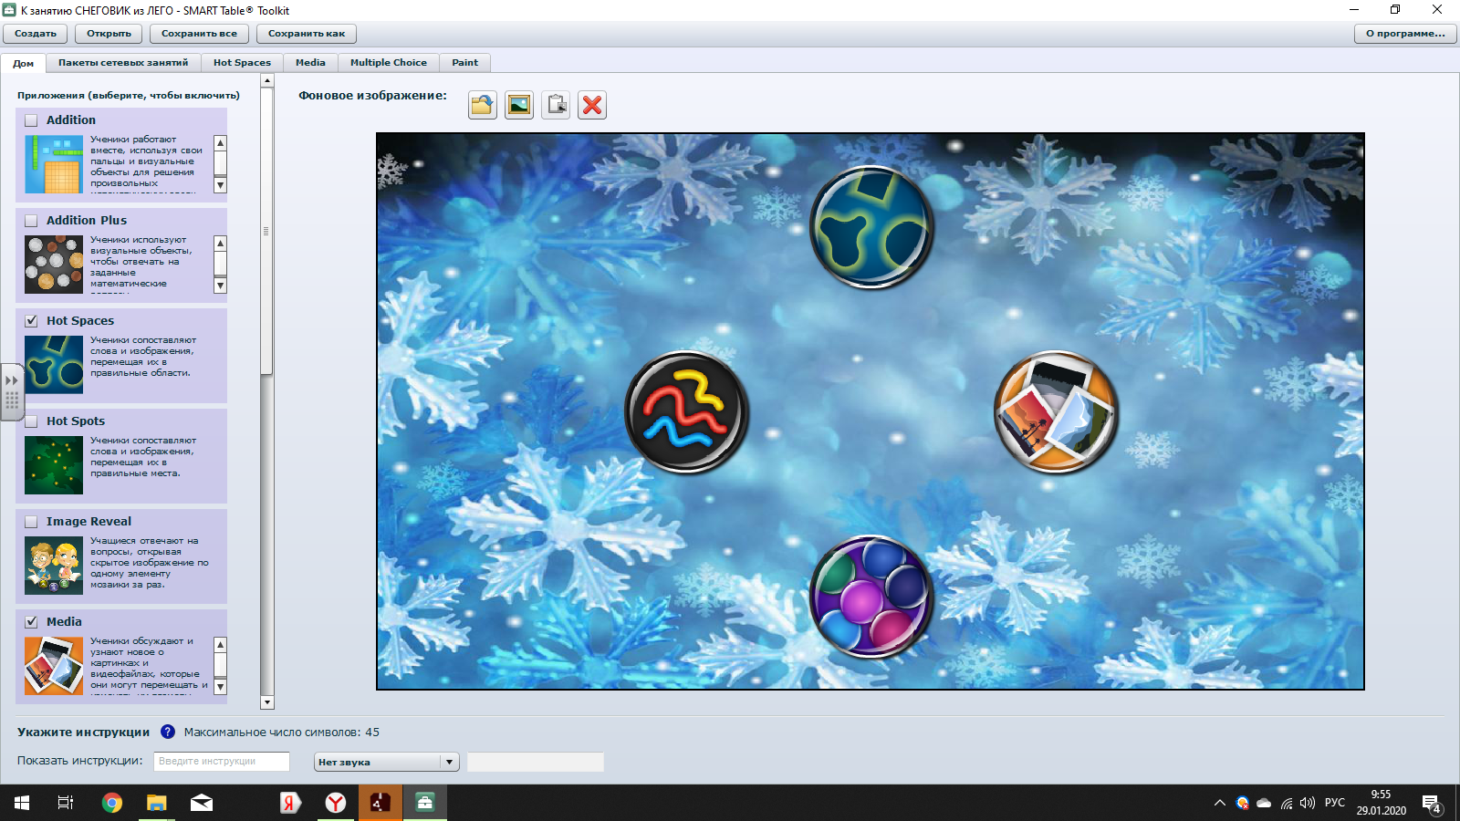

Приложение Hot Spaces
Описание: на игровом поле появляется область в форме прямоугольника и картинки с предметами. Детям предлагается посмотреть на картинки, подумать, назвать и распределить картинки.
1. Упражнение: «Выбери и назови зимние развлечения»
Цель: активизировать словарь детей словами, обозначающими зимние развлечения, закрепить их использование в активной речи.
Аудиоинструкция для детей: выберите и перенесите в выделенный квадрат зимние развлечения.
На рисунке 2 изображен скриншот приложения (начальное положение )
Рисунок 2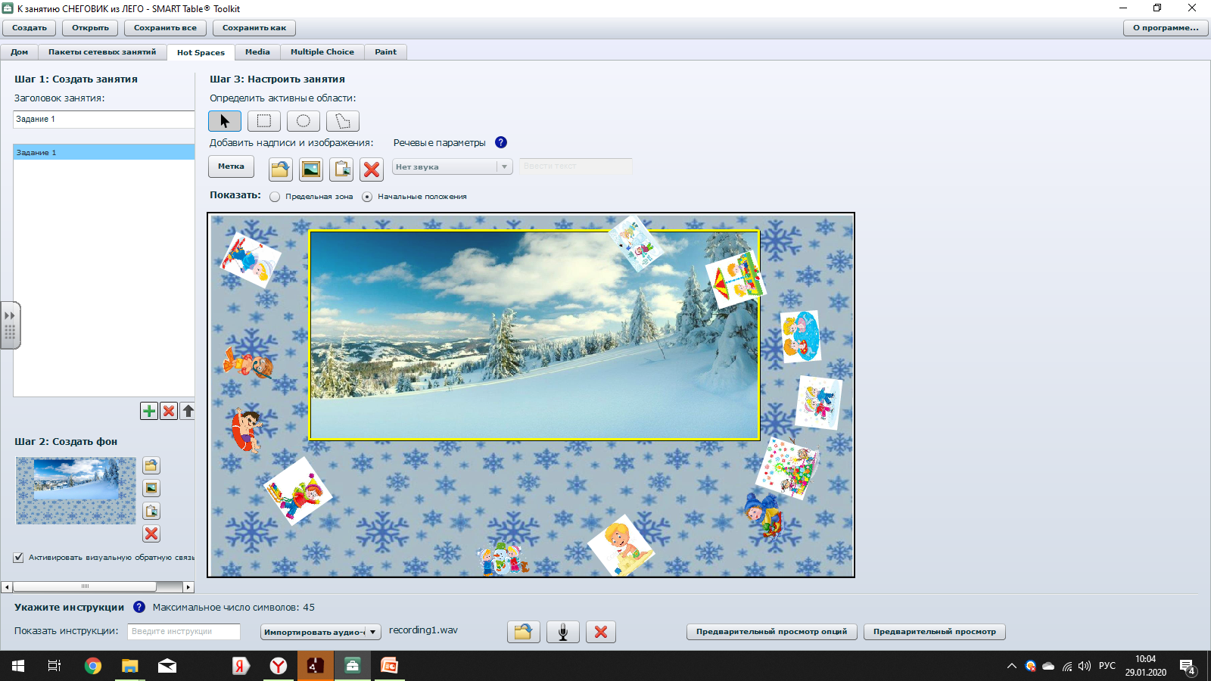
Способ проверки правильного ответа: при правильном ответе активная
область по краю окрашивается желтым цветом и движется, при
неправильном ответе – ничего не происходит. В конце игры при правильном ответе звучит сигнал – аплодисменты.
На рисунке 3 изображен скриншот приложения (предельная зона (правильный ответ)
Рисунок 3
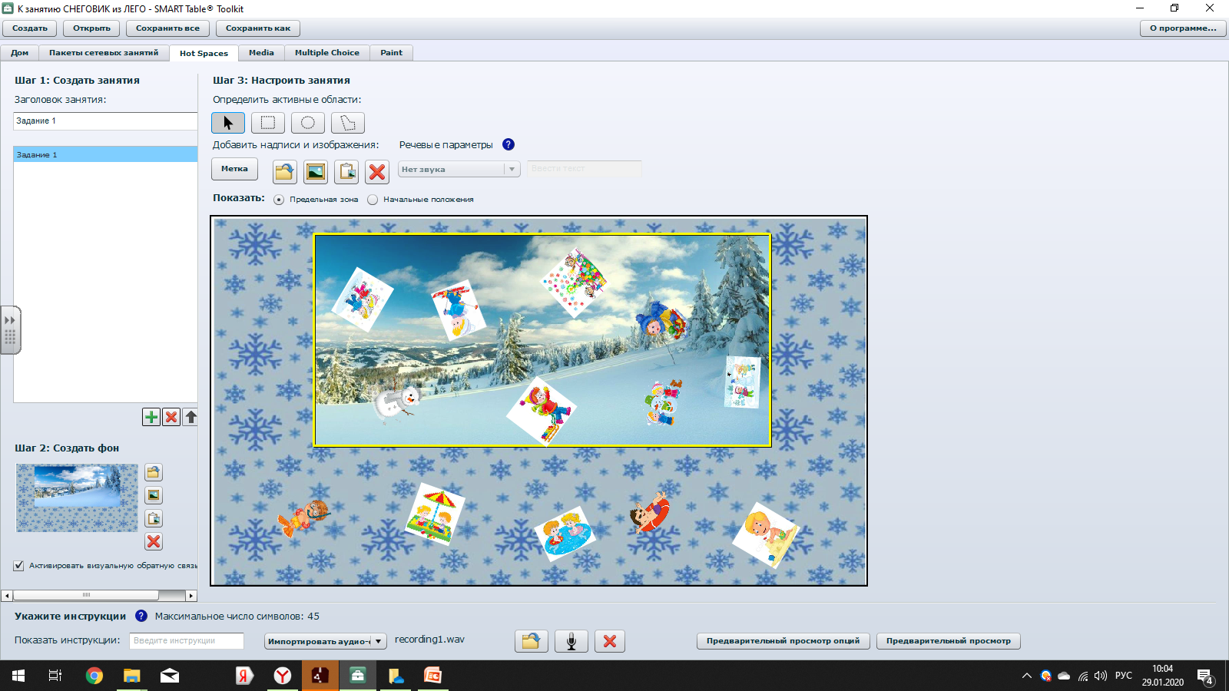
На рисунке 4 изображена панель интерактивного стола (окончание игры)

Рисунок 4
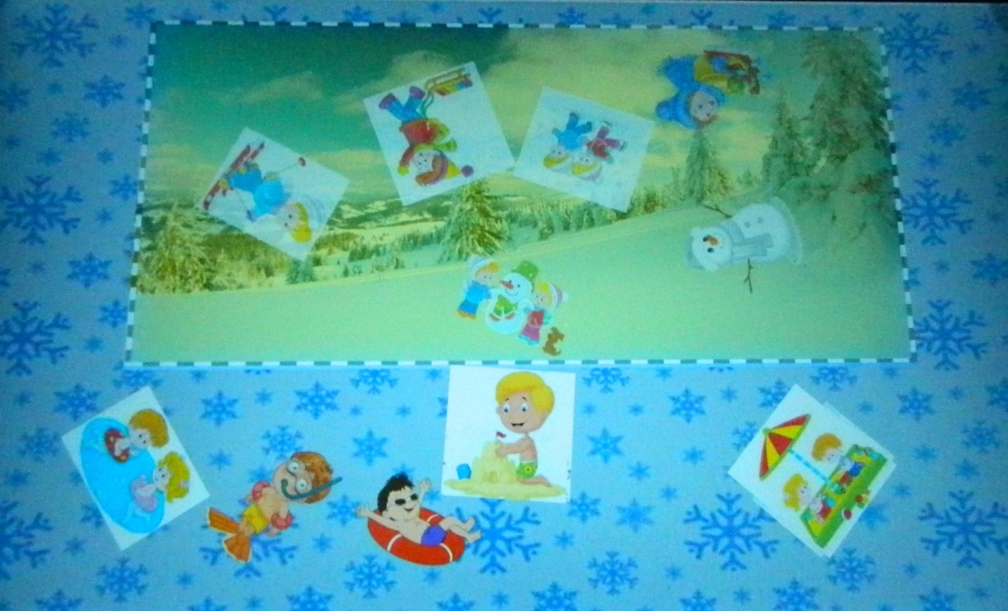
Приложение Media
Описание: дети работают с наборами изображений и видеофайлов. Дети проводят обсуждения и создают ряд изображений способом перетаскивания и изменения размеров фотографий и видеофайлов.
1. Упражнение «Собери снеговика»
Цель: развивать умение детей анализировать целостное изображение, собирая его из частей.
Инструкция для детей: Соберите полное изображение снеговика из частей схемы.
На рисунке 5 изображен скриншот приложения с картинками для выбора.

Рисунок 5

На рисунках 6,7 изображена панель интерактивного стола в процессе игры

Рисунок 6
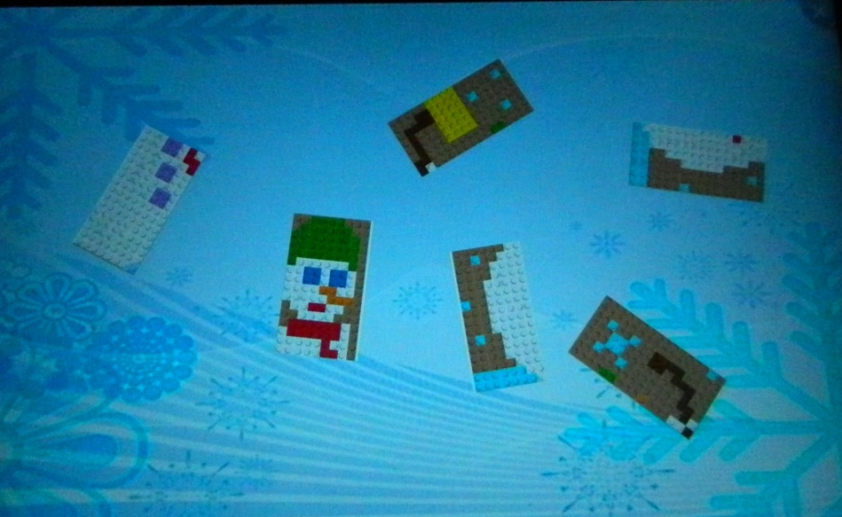

Рисунок 7
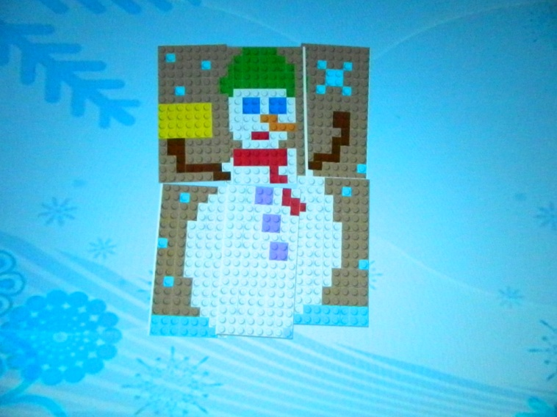

Приложение Multiple Choice
Описание: детям нужно ответить на вопрос, выбрав соответствующую картинку из набора представленных, перетянув ее на поле вопроса.
1. Упражнение «Выбери снеговика»
Цель: закрепить знание схемы, которую дети создали в предыдущем приложении.
Аудиоинструкция для детей: Выберите снеговика, которого мы будем собирать из Лего.
На рисунке 8 изображен скриншот приложения с картинками для выбора.

Рисунок 8
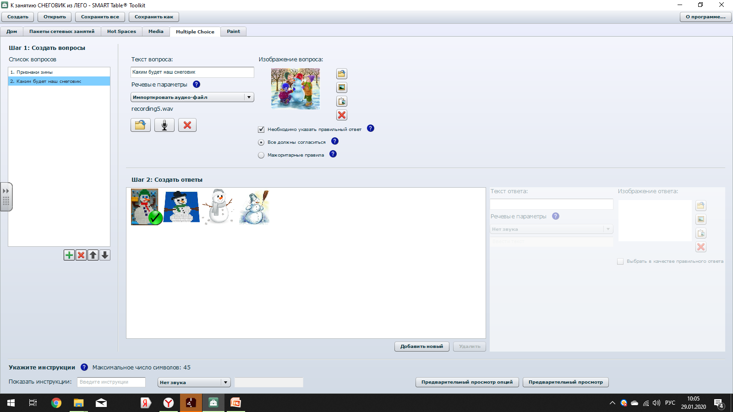

На рисунках 9,10 изображена панель интерактивного стола в процессе игры
Рисунок 9
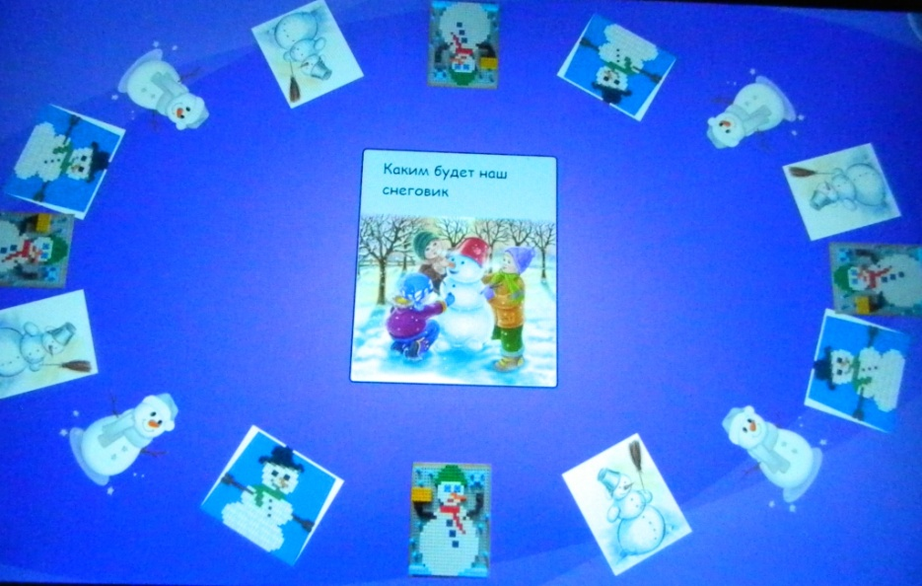
Рисунок 10
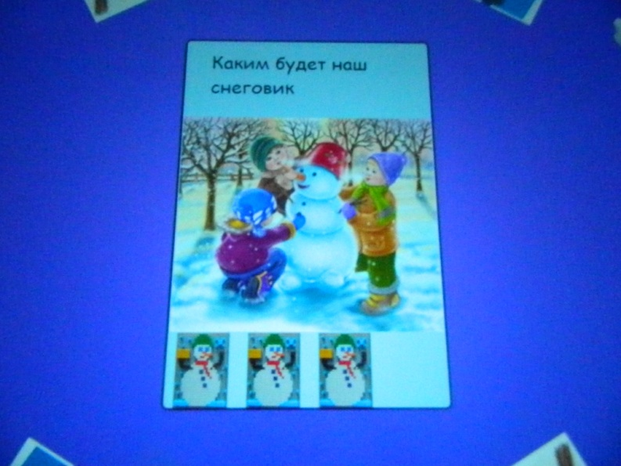

2. Упражнение «Выбери зимние признаки»
Цель: закрепить знание признаков зимы, .
Аудиоинструкция для детей: Выберите признаки, которые соответствуют зимнему сезону.
Способ проверки правильного ответа: при правильном ответе картинки собираются в область возле изображения вопроса, звучит сигнал и происходит переход на следующее упражнение, при неправильном ответе – картинки возвращаются на свои места.
На рисунке 11 изображен скриншот приложения с картинками для выбора.

Рисунок 11
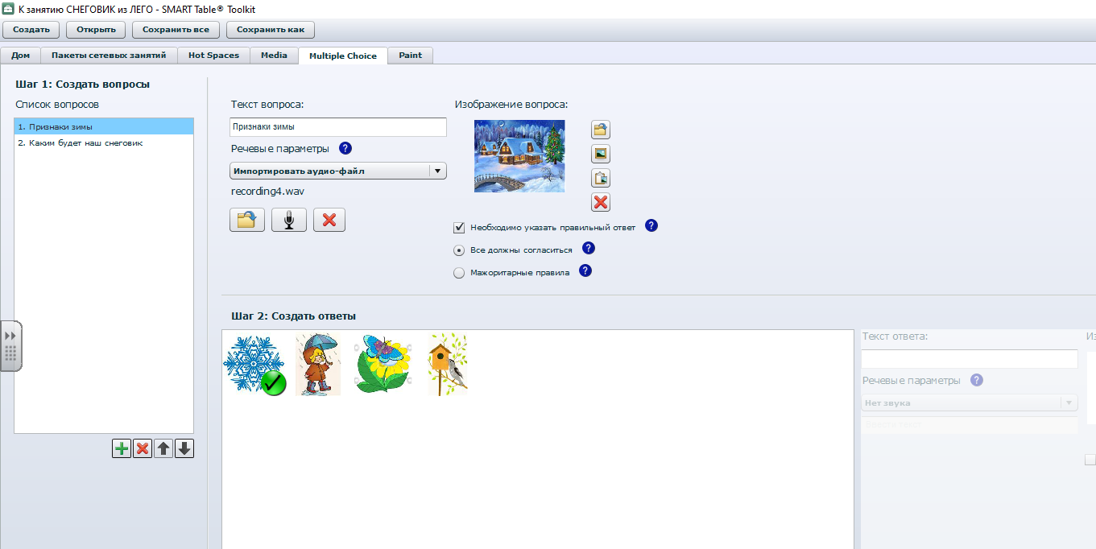 На рисунках 12,13 изображена панель интерактивного стола в процессе игры
Рисунок 12 Рисунок 13
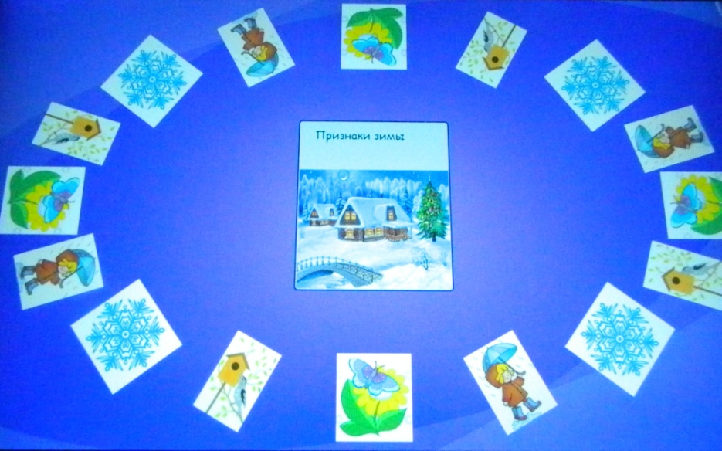

Приложение Paint
Описание: Дети выбирают и раскрашивают черно-белое изображение, используюя различные инструменты панели, цвета и эффекты.
1. Упражнение «Раскрасим снеговиков»
Цель: закрепить умение раскрашивать по контуру, выбирать нужные цвета, согласовывать свои действия со сверстниками.
Инструкция для детей: Выберите и раскрасьте снеговика.
На рисунке 14 изображен скриншот приложения с картинками для выбора.

Рисунок 14

На рисунке 15 изображена панель интерактивного стола в процессе игры

Рисунок 15
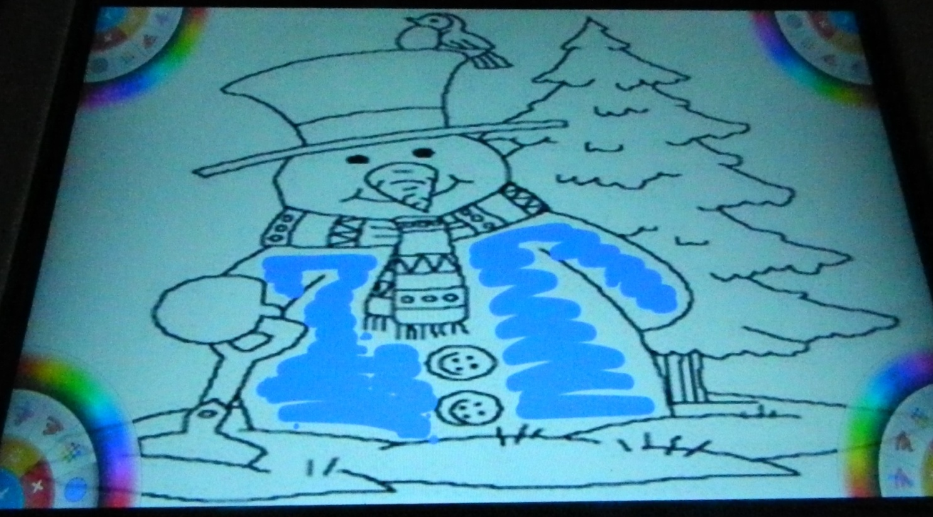

Заключение

В ходе созданных игр и упражнений закрепляются умения детей классифицировать, обобщать, определять последовательность, анализировать, систематизировать. Таким образом, ПО интерактивного стола с развивающим программным обучением, позволяет педагогам создать для детей яркие и интересные игры для различных направлений развития детей.
Содержание игр и упражнений для занятия «LEGO-снеговик», созданных педагогами с учетом возможностей детей, повышает интерес к образовательной деятельности, а также является эффективным средством воспитания и развития у них творческих способностей, формирования их личности и обогащения интеллектуальной сферы. Программное обеспечение SMART Table Toolkit помогает разработать различные варианты дидактических игр и упражнений для интерактивного стола.

Список используемых источников

1. Детство: Примерная основная общеобразовательная программа дошкольного образования / Т.И. Бабаева, А.Г. Гогоберидзе, З.А. Михайлова и др.- СПб.: ООО «ИЗДАТЕЛЬСТВО «ДЕТСТВО-ПРЕСС», 2014.- 528 с.
2. Программное обеспечение SMART Table® 3.1 и SMART Table Toolkit 2.6. Руководство пользователя
3. Развивающие игры для детей 2-7 лет / авт.-сост. Е.Н. Михина.- Волгоград: Учитель, 2012. – 153 с.
4. Сыпченко, Е.А. Инновационные педагогические технологии / Е.А. Сыпченко. - СПб.: ООО «ИЗДАТЕЛЬСТВО «ДЕТСТВО-ПРЕСС», 2012.- 96 с.
5. Афонина, Н.Ю. SMART TABLE: авторские дидактические игры в практике обучения и воспитания детей старшего дошкольного возраста // [Электронный ресурс].URL: http:// crr5tula. ru/ files / Logoped / Professional2016/SMART_Table.pdf (Дата обращения: 21.01.2020)
6. Интерактивный стол для дошкольников // [Электронный ресурс]. URL: http://zorgtech.ru/about/articles/14.htm (дата обращения 21.01.2020)
7. Использование интерактивного стола SMART в работе педагога-психолога в ДОУ// [Электронный ресурс]. URL: Мhttp://el-mikheeva.ru/innovacii/ispolzovanie-interaktivnogo-stola-smart-v-rabote-pedagoga-psihologa-v-dou (дата обращения 21.01.2020)

Оглавление

Введение |  | 2
Дидактические игры и упражнения для интерактивного стола  на основе SMART Table Toolkit |  | 3
 | Приложение Hot Spaces | 5
 | Приложение Media | 7
 | Приложение Multiple Choice | 8
 | Приложение Paint | 10
Заключение |  | 12
Список используемых источников |  | 12

